Constat : Si le réchauffement climatique actuel est un phénomène majeur pour la planète, celle-ci a connu au cours de son histoire de nombreuses variations climatiques. Quels sont les témoins de ces changements climatiques passés et actuels ?
Objectif : Identifier les traces géologiques des variations climatiques passées et actuelles

Partie 1 : Les indices des variations climatiques passées : 30 min

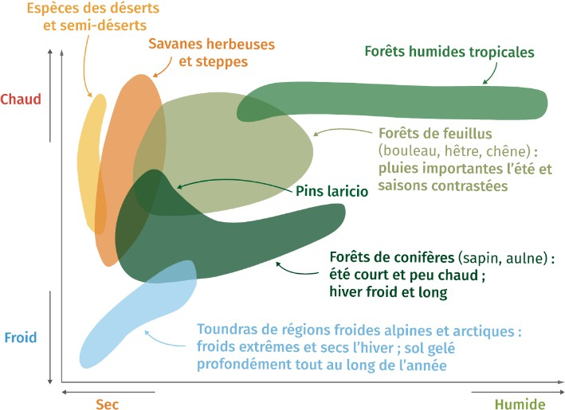
Certaines espèces végétales ne se développent que dans des climats particuliers. Les pollens produits lors de leur reproduction possèdent une paroi très résistante, ce qui favorise leur conservation. Certaines zones comme les tourbières conservent ainsi les pollens produits dans les environs au cours du temps. L’analyse des pollens en fonction de la profondeur, donc du temps, permet alors de reconstituer les climats du passé.

Tourbière : zone très humide dans laquelle les végétaux peuvent facilement s’accumuler.

Doc 1 Diversité des végétaux en fonction des conditions climatiques

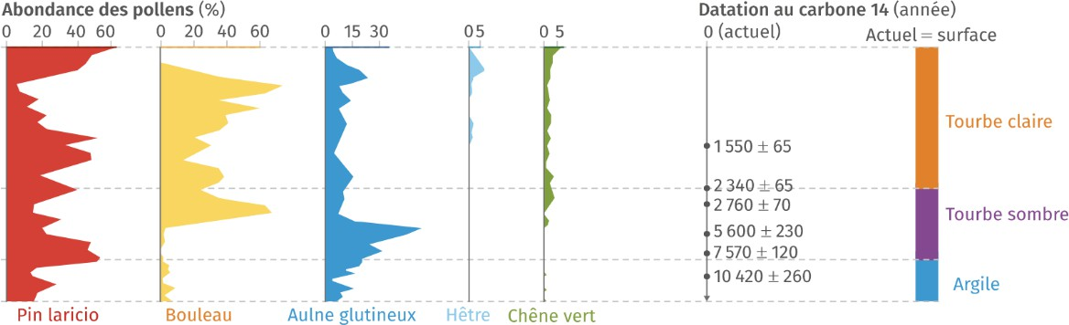
Doc 2 Abondance des pollens selon la profondeur dans une carotte de tourbe en Corse.
- Réalisez un montage lame/lamelle des 2 échantillons de pollen proposés, observez au microscope puis
identifiez leurs espèces en vous servant de la planche d’identification et/ou de la clé de détermination.
 Appeler le professeur pour vérification et évaluation Compétence C1.3



Matériel : microscope, lame, lamelle, pollens, planche d’identification et clé de détermination des pollens. Protocole : Déposer sur une lame une goutte de suspension de pollen, recouvrir avec une lamelle, observer au microscope.

Clé de détermination dichotomique des grains de pollen
Planche d’identification des grains de pollen

Mon travail est réussi si | Barème
J’ai réalisé une préparation microscopique propre et sans bulle d’air. | /1
J’ai bien placé et centré ma préparation sur le microscope et réglé la lumière. | /1
J’ai choisi l’objectif adapté à l’observation des grains de pollen. | /1
J’ai correctement réalisé la mise au point. | /1
J’ai identifié à l’aide la planche d’identification les échantillons proposés. | /1
Total | /5

- A partir du doc 1, déterminez les conditions climatiques dans lesquelles se développent ces espèces.
- Doc 1 et 2. Reconstituez les variations passées du climat en Corse sur les 10000 dernières années.
- En conclusion, montrez que la palynologie est un outil de détermination du climat passé.

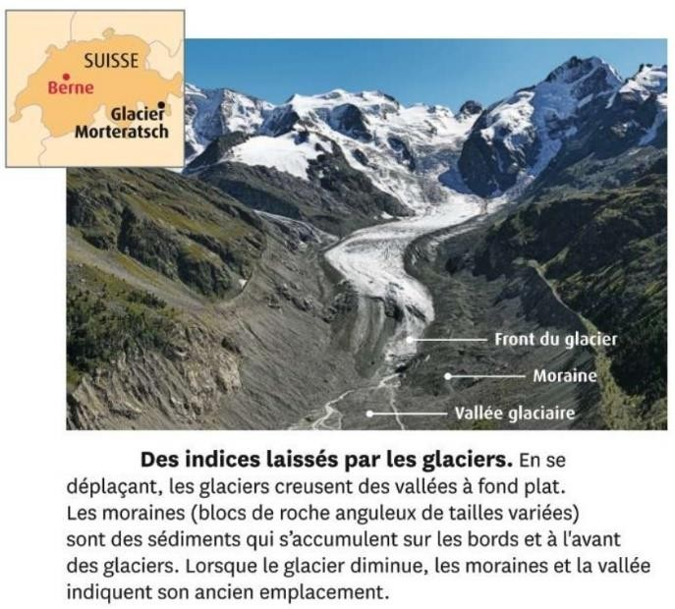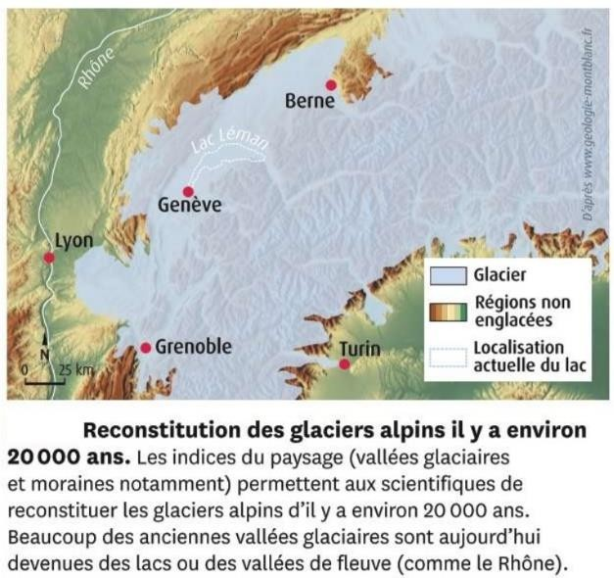
Doc 3
Doc 4
- Doc 3 et 4. Expliquez comment les scientifiques ont reconstitué la carte des glaciers alpins d’il y a 20000 ans. Indiquez ce que cette carte nous apprend sur le climat à cette époque.
- A l’aide de Google maps, comparez cette carte avec les glaciers actuels présents dans les alpes (se positionner entre Genève, Grenoble et Turin). Concluez.

Partie 2 : Les preuves du changement climatique actuel :20 min
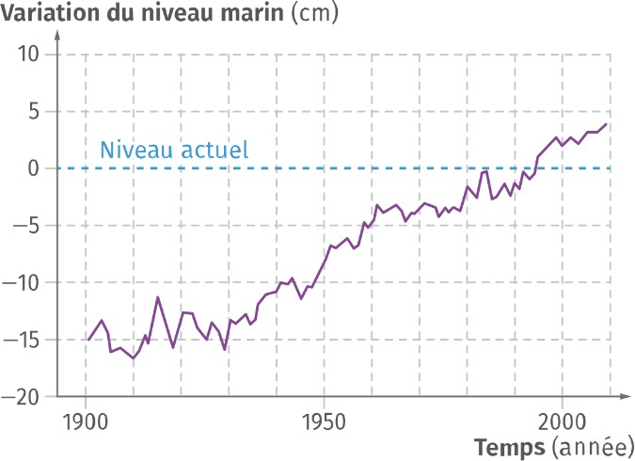
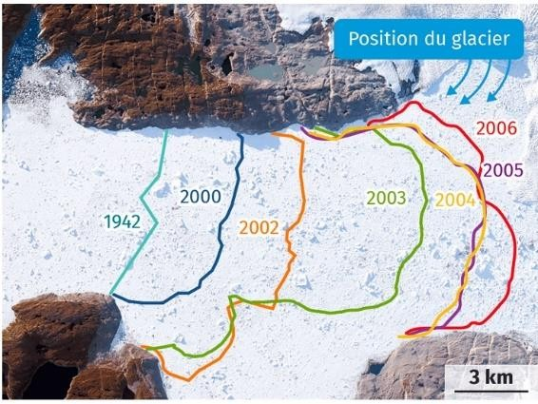

Doc 5 La variation du niveau marin reflète le volume des océans et est déterminée par des marégraphes, puis complétée par de
l’altimétrie satellitaire depuis 1993.- Source GIEC 2015
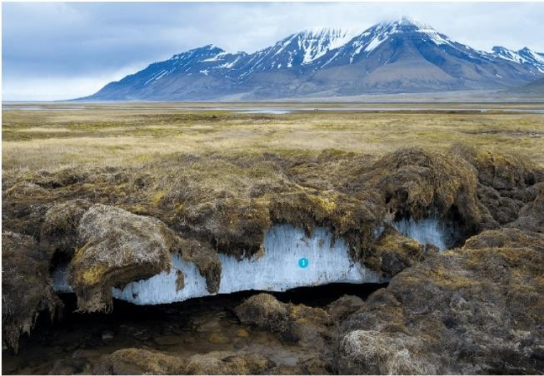

Doc 7 Le permafrost en Alaska : Le permafrost est une couche de sol qui reste gelée toute l’année pendant au moins deux années consécutives. Ces sols représentent presque 25 % des sols de l’hémisphère nord et contiennent une grande quantité́ de gaz à effet de serre comme le méthane. Lors de sa fonte, le permafrost libérera ces gaz rapidement.
Doc 6 Evolution du front du glacier Jakobshavn entre 1942 et 2006 (Groenland). La majorité́ des glaciers mondiaux suivent une évolution similaire.
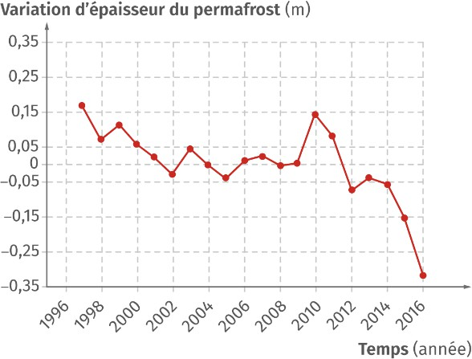

- Variation d’épaisseur du permafrost en Sibérie entre 1996 et 2016. Le permafrost est mesuré en de nombreux points du globe depuis plusieurs décennies. Le niveau 0 est le niveau moyen sur la période analysée.

- Doc 5. Calculez les variations moyennes annuelles du niveau marin entre 1900 et 1990, puis entre 1990 et 2010.
Comparez les résultats.
- Doc 6 et 7. Décrire les variations observées pour le glacier et le permafrost et expliquez en quoi elles indiquent des variations climatiques récentes.

